KAMNOLOM BRINJEVA GORA
Na socialnih omrežjih so se začele pojavljati neresnice, neutemeljene obtožbe in žaljivi zapisi v zvezi s kamnolomom Brinjeva gora in delovanjem občinskih svetnikov Občine Oplotnice, občinske uprave in župana. Ocenili smo, da je zaradi korektnega informiranja javnosti nujno pojasniti resnično dogajanje v zvezi s kamnolomom Brinjeva gora.
- Kamnolom Brinjeva Gora je bil umeščen v Dolgoročni in srednjeročni plan Občine Slovenska Bistrica za obdobje 1986-2000 za območje občine Oplotnica in sprejet na Občinskem svetu Občine Oplotnica dne 12.10.1999, številka naloge 920/97, izdelovalec ZUM Maribor. Na zemljišču parc. št. 487/1 k.o. Brezje pri Oplotnici je bila namenska raba opredeljena kot pridobivalno območje gradbenega kamna. Ta zemljiška parcela nikoli ni bila v lasti Občina Oplotnica.

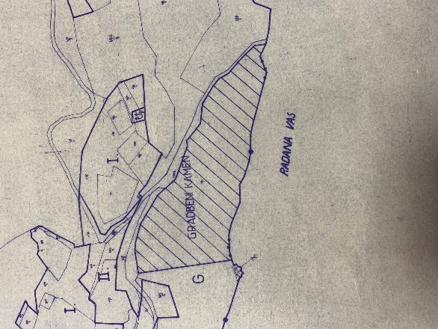

- Za gospodarsko izkoriščanje mineralne surovine – tehničnega kamna dolomita v Kamnolomu Brezje pri Oplotnici je Republika Slovenija, Ministrstvo za okolje in prostor, dne 10.12.2001 pod št. 354-14-170/01 sklenilo koncesijsko pogodbo z Občino Oplotnica. Koncesija je bila na podlagi soglasja lastnikov zemljišč podeljena Občini Oplotnica za obdobje 15 let.

- Iz zapisnika št. 2002-ID z dne 28.2.2002 je razvidno, da je bilo s strani lastnikov zemljišča parc. št. 487/1 k.o. Brezje pri Oplotnici podano soglasje za izvedbo geodetske razmeritve parcele št. 487/1 k.o. Brezje pri Oplotnici med solastnike.

- Dne 25.3.2003 je bila pod številko 90312-526/2002 izdana odločba o ureditvi meje in parcelacije, kjer so iz parc. št. 487/1 k.o. Brezje pri Oplotnici nastale nove parcelne številke 487/1, 487/5, 487/6 k.o. Brezje pri Oplotnici.

- Na občinskem svetu Občine Oplotnica so bile dne. 4.3.2004 sprejete spremembe in dopolnitve prostorskih sestavin dolgoročnega in srednjeročnega plana občine Slovenska Bistrica za območje občine Oplotnica (Uradni list RS, št. 26/2004), na podlagi katerih se je območje pridobivalnega prostora zmanjšalo, kot je prikazano na spodnji sliki.

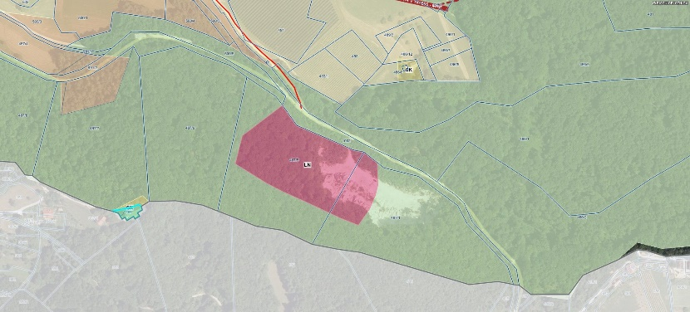

- V letu 2015 je bil sprejet Odlok o OPN-u občine Oplotnica (Uradni list RS, št. 26/2015), iz katerega je razvidno, da je pridobivalno območje mineralnih surovin določeno v prostorskem planu v enakem obsegu kot v letu 2004 in ni bilo nobene spremembe glede širitve kamnoloma.
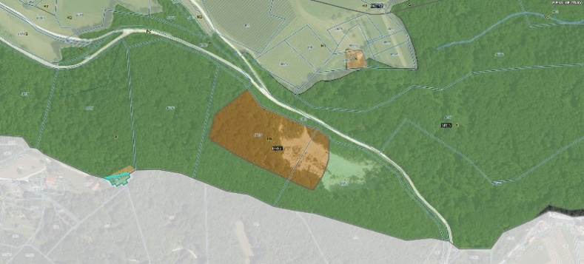
- Dne 10.12.2016 je koncesija, podeljena Občini Oplotnica za gospodarsko izkoriščanje v kamnolomu, potekla. Občina je bila dolžna na podlagi 12. člena koncesijske pogodbe izvesti sanacijo okolja in odpraviti posledice izvajanja rudarskih del v pridobivalnem prostoru.

- V letu 2017 je občinski svet Občine Oplotnica na 12. redni seji dne 31.3.2017 sprejel Odlok o proračunu, kjer je na strani 29 razvidno, da je občina zagotovila sredstva potrebna za izdelavo rudarskega projekta za sanacijo kamnoloma, da bi izvršila zavezo iz koncesijske pogodbe iz leta 2001.

- V letu 2019 je občinski svet Občine Oplotnica na 3. redni seji dne 28.3.2019 sprejel Odlok o proračunu, kjer je na strani 84 opisano spremenjeno stanje glede kamnoloma. Občinski svet je bil seznanjen, da ima kamnolom novega lastnika in da le ta pridobiva pri pristojnih organih na ravni države koncesijo za gospodarsko izkoriščanje v kamnolomu. Proračun je bil potrjen.

- V letu 2020 je občinski svet Občine Oplotnica na 7. redni seji dne 26.3.2020 sprejel Odlok o proračunu, kjer je na strani 96 opisano spremenjeno stanje glede kamnoloma. Občinski svet je proračun potrdil.
- Ker je za podeljevanje koncesij zaradi gospodarske rabe mineralnih snovi pristojna Republika Slovenija in le ta vodi postopek na pobudo lastnika parcel, ki sodita v pridobivalno območje mineralnih surovin, je dne 04.12.2020 Občina Oplotnica s strani RS, Ministrstva za infrastrukturo, prejela zaprosilo za ugotovitev skladnosti Rudarskega projekta za pridobitev koncesije pri pridobivanju tehničnega kamna - dolomita na parc. št. 487/5 in 487/1 k.o. Brezje pri Oplotnici s prostorskim aktom občine Oplotnica. Strokovne službe so izdale dne 23.12.2020 mnenje, da so rešitve skladne s prostorskimi akti občine Oplotnica. Drugih pristojnosti občina v tem postopku nima.

- Lastnik kamnoloma je na občino poslal tudi izhodišča za širitev kamnoloma, ki so bila obravnavana na 7. seji Komisije za okolje in prostor, komunalno infrastrukturo in investicije, dne 10.2.2021 in na njih ni bilo podanih pripomb. Na podlagi tega je občinska uprava izhodišča objavila na spletni strani.

- Dne 12.04.2021 smo javno objavili, da je investitor po pogovorih z županom pobudo za širitev kamnoloma umaknil, zato se je postopek povezan s širitvijo ustavil.

Iz podanih pojasnil je razvidno, da so vsi organi Občine Oplotnica in zaposleni v Občini Oplotnica, vsak v okviru svojih pristojnosti, izvrševali svoje pravice in obveznosti v celoti skladno s predpisi in bomo tako počeli tudi v bodoče.

Občina Oplotnica

